Шаблон эксперимента + Настроить а/б тест на сайте с 3-мя изменениями <http://english22.tilda.ws/> /личном сайте (доступ по запросу)

**Шаблон дизайна эксперимента**

**Гипотеза:** если на странице <http://english22.tilda.ws/> изменить цвет текста на более яркий ил увеличить текст и картинки, а также поднять выше информацию о характере уроков это может привести к увеличению посещений и времени на сайте.

**Что делаем:** Контрольная версия – без изменений.

Тестовая версия – с измененным дизайном.

**На каких пользователях тестируем:** на всех пользователях

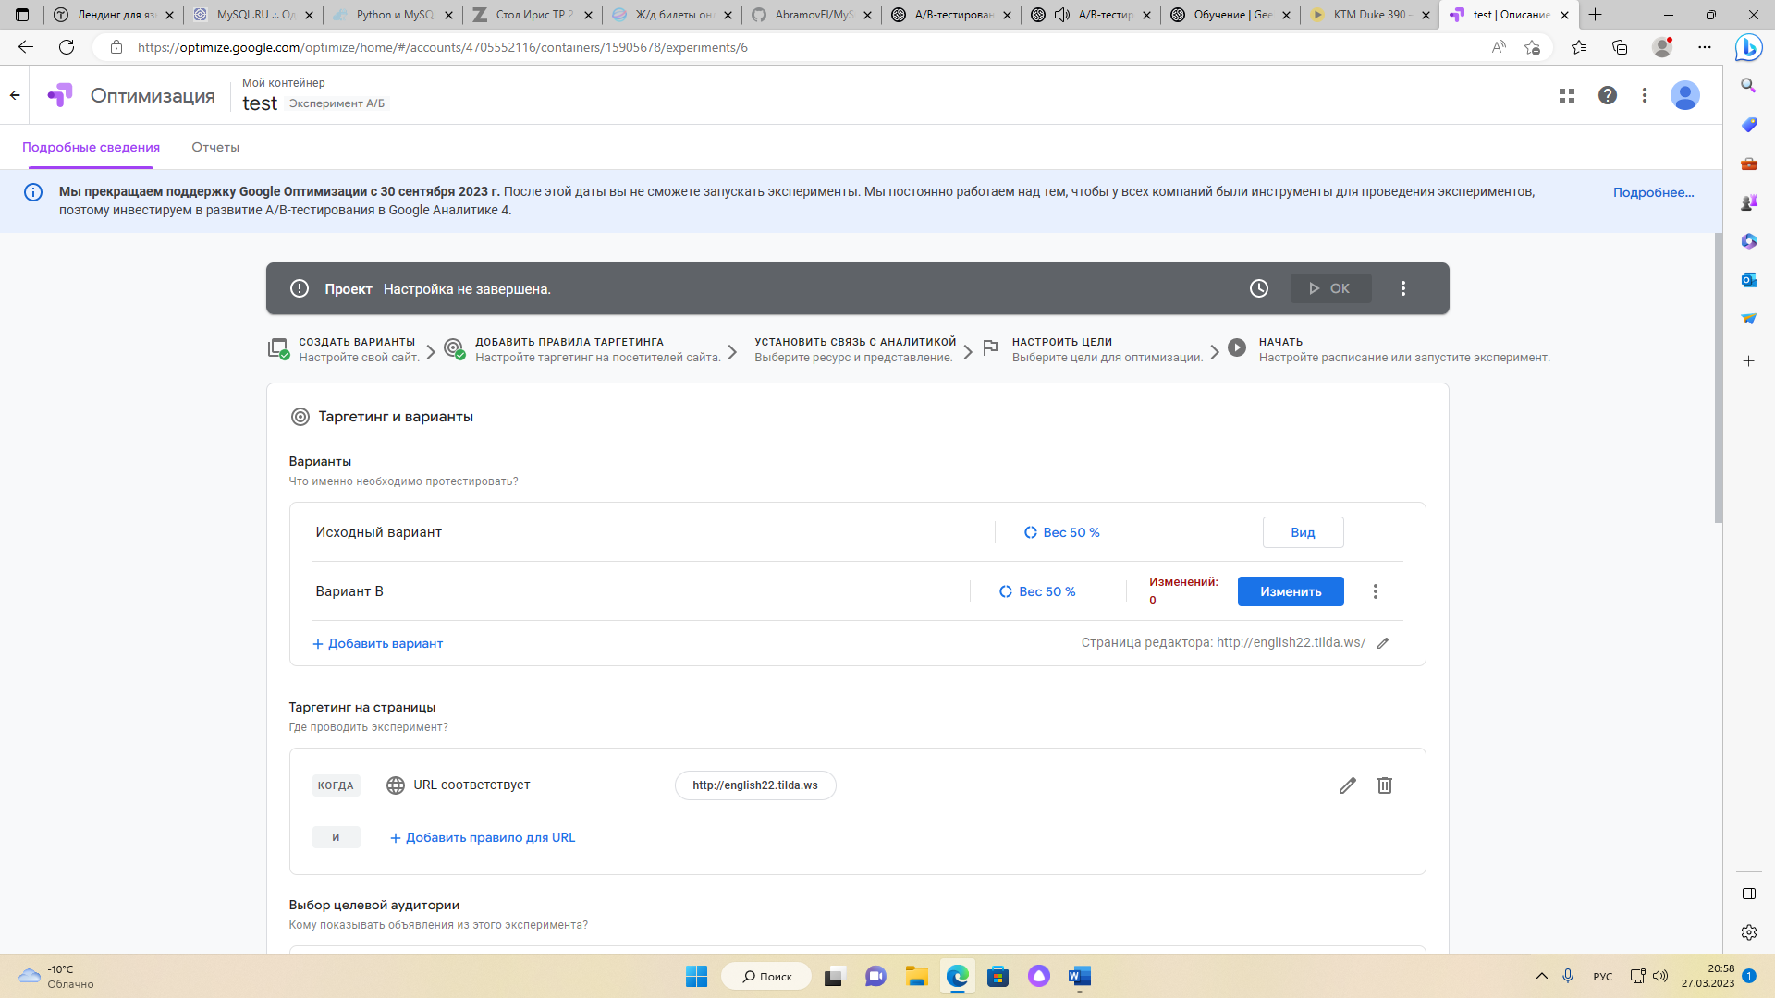

Создан аккаунт гугл оптимайз, распределено таргетирование.

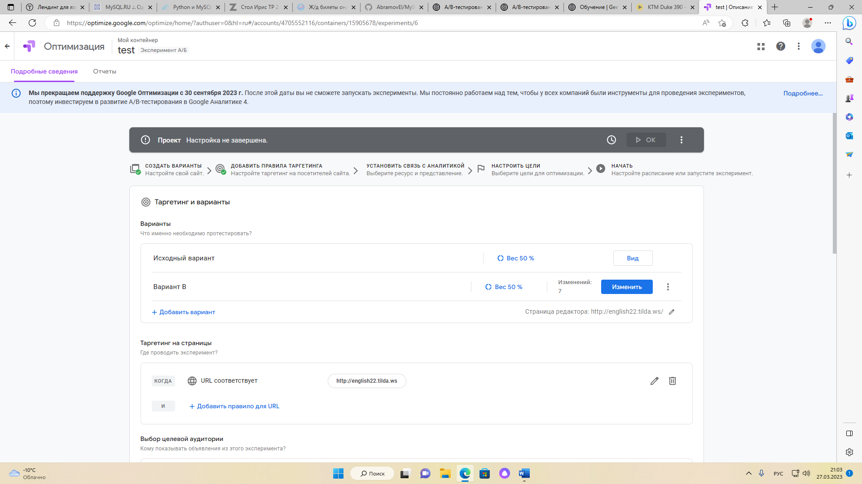

Внесены изменения

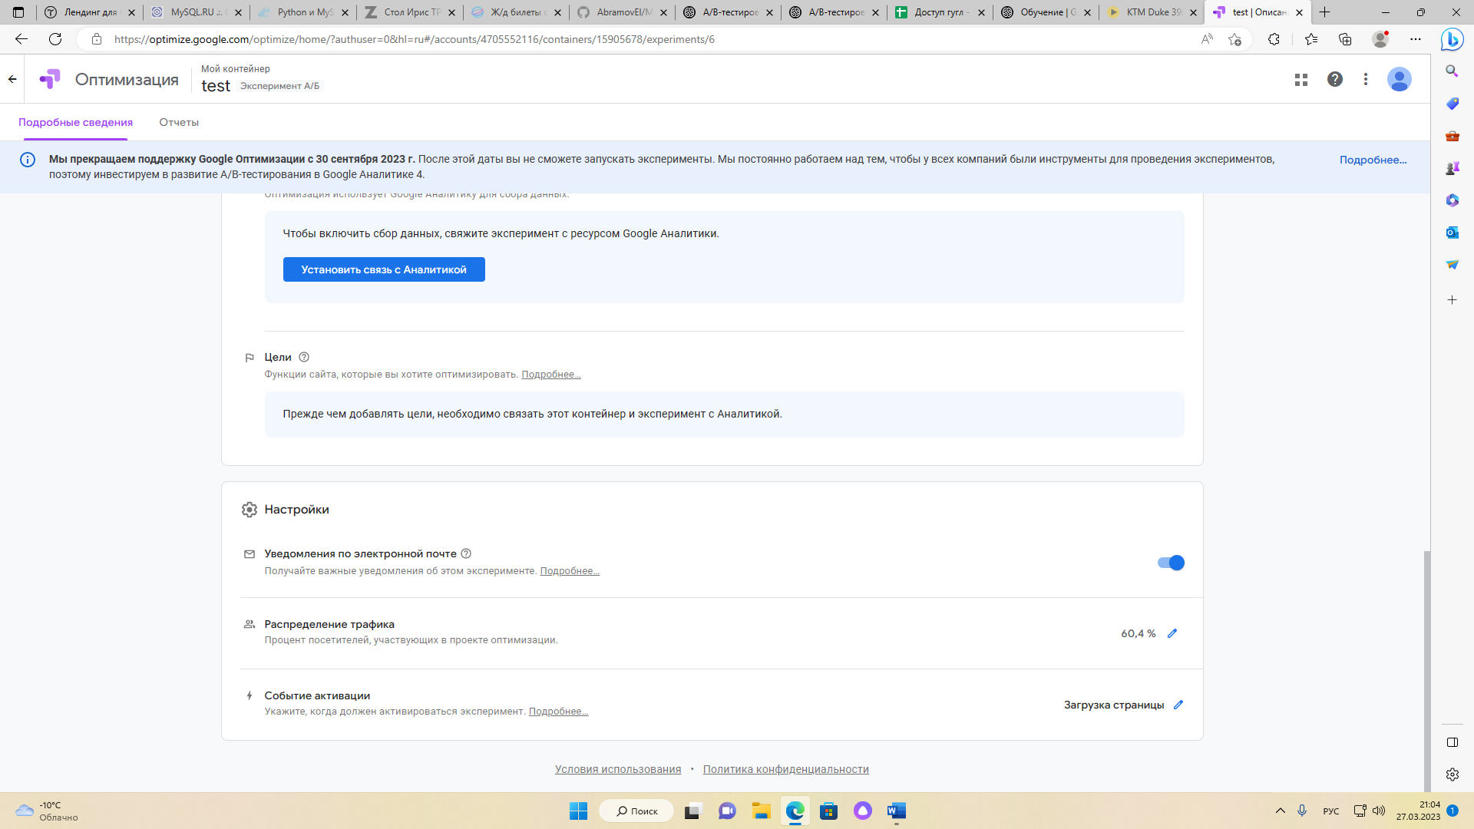

Изменена доля трафика и включено оповещение почтой

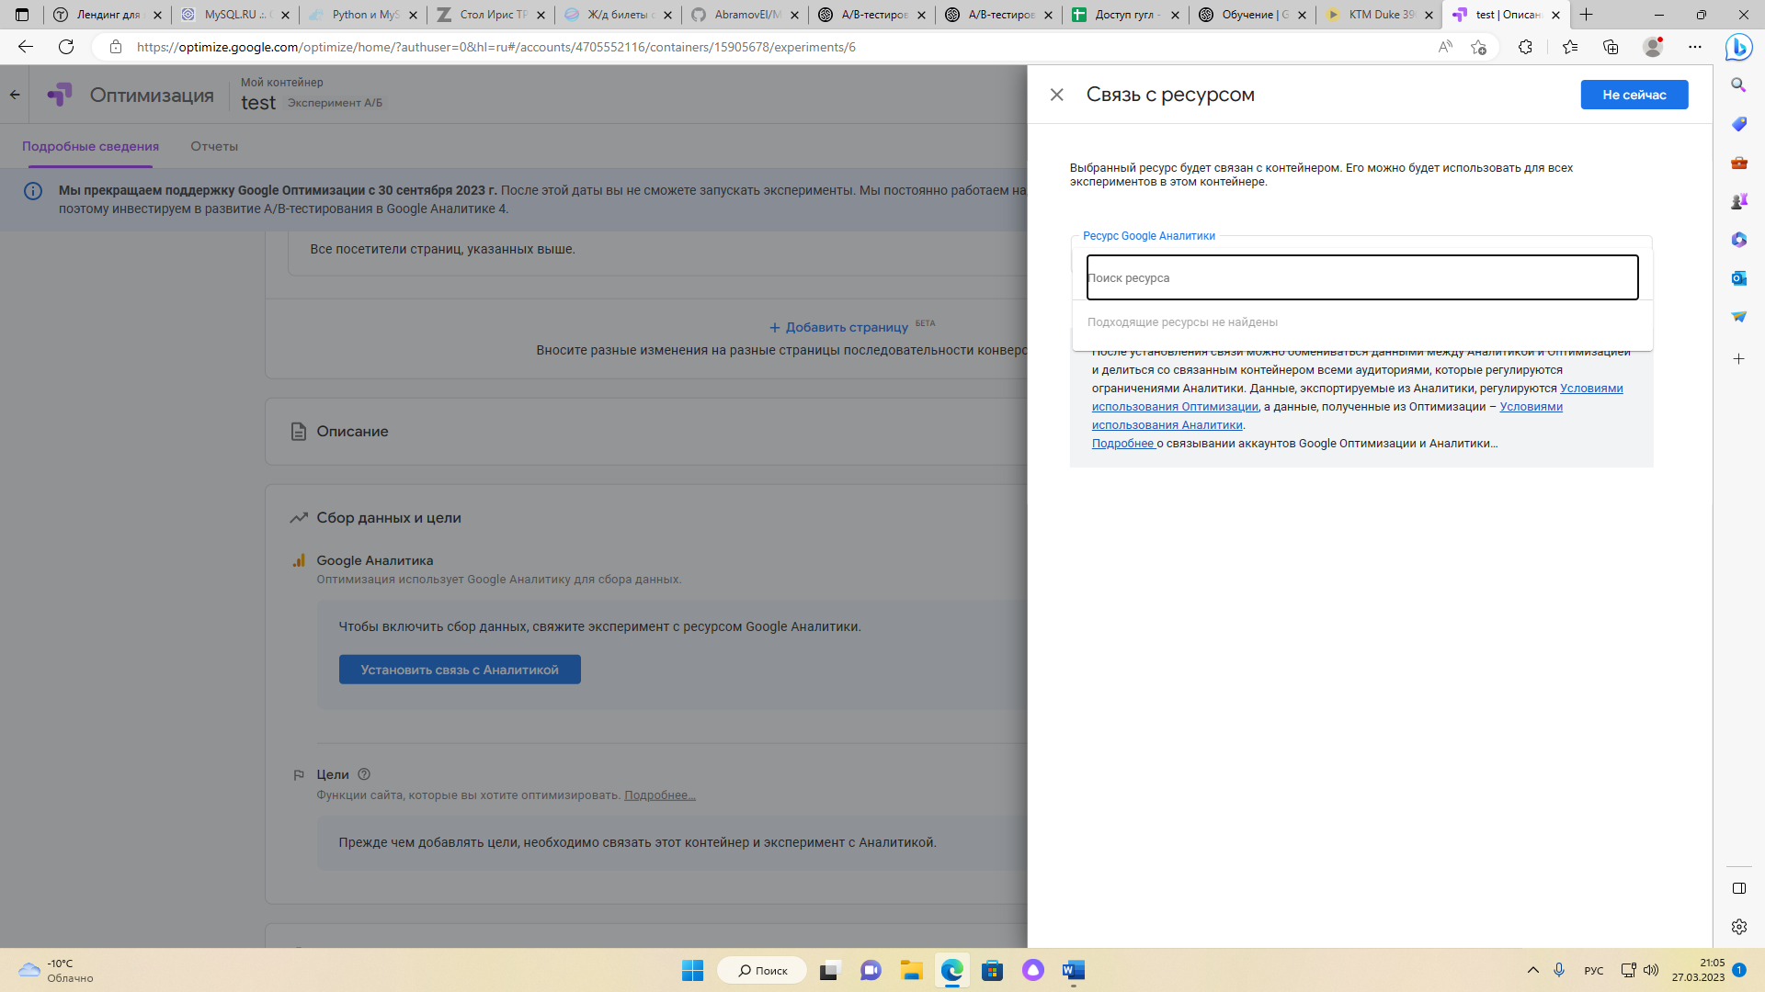

Доступ к аналитике еще не получил, недавно внес почту по ссылке.

При получении доделаю.